BỘ CÔNG THƯƠNG
TRƯỜNG ĐẠI HỌC CÔNG NGHIỆP HÀ NỘI
---------------------------------------


ĐỒ ÁN TỐT NGHIỆP ĐẠI HỌC
NGÀNH CÔNG NGHỆ THÔNG TIN

XÂY DỰNG WEBSITE BÁN NỘI THẤT CHO CÔNG TY
HOMAROOM BẰNG MVC C#

CBHD: ThS. Nguyễn Quang Đại
Sinh viên: Phùng Nguyễn Huy
Mã số sinh viên: 2021604071

Hà Nội, Năm 2025

LỜI CẢM ƠN
Để đạt được kết quả xuất sắc cho đồ án này, em đã nhận được sự hỗ trợ và giúp đỡ đặc biệt quý báu từ nhà trường và các thầy cô giáo. Với lòng biết ơn sâu sắc, em muốn bày tỏ lòng tri ân đến tất cả thầy cô và nhà trường đã tạo điều kiện và hỗ trợ em trong suốt quá trình học tập và thực hiện đề tài.
Đầu tiên, em xin gửi tới các thầy cô ở khoa Công nghệ thông tin, Trường Đại học Công nghiệp Hà Nội những lời chào trân trọng nhất, lời chúc sức khỏe và lòng biết ơn sâu sắc. Nhờ vào sự quan tâm, dạy dỗ và sự chỉ bảo tận tình của các thầy cô, em đã hoàn thành đề tài "Xây dựng website bán phụ nội thất bằng MVC C# cho công ty HOMAROOM".
Đặc biệt, em muốn bày tỏ lòng cảm ơn chân thành nhất đến thầy giáo - ThS. Nguyễn Quang Đại, người đã dành thời gian và công sức quan tâm, hướng dẫn em để hoàn thành tốt đồ án tốt nghiệp này.
Em mong nhận được sự chỉ bảo và đóng góp ý kiến quý báu từ các thầy cô, để em có cơ hội bổ sung và nâng cao kiến thức của mình, từ đó phục vụ tốt hơn trong công tác thực tế sau này.
Em xin chân thành cảm ơn!

Hà Nội, ngày tháng năm 2025
Sinh viên

Phùng Nguyễn Huy

MỤC LỤC
LỜI CẢM ƠN i
MỤC LỤC ii
DANH MỤC HÌNH ẢNH v
DANH MỤC BẢNG vi
MỞ ĐẦU 1
CHƯƠNG 1: KHẢO SÁT HỆ THỐNG 3
1.1. Khảo sát sơ bộ 3
1.2. Khảo sát website bán Nội thất (moho.vn) 3
1.3. Phân tích yêu cầu hệ thống 3
1.3.1. Yêu cầu người dùng 3
1.3.2. Yêu cầu hệ thống 5
1.4. Cơ sở lí thuyết 5
1.4.1. Ngôn ngữ đánh dấu HTML và ngôn ngữ định dạng CSS 5
1.4.2. Hệ quản trị cơ sở dữ liệu SQL Server 5
1.5. Kết luận chương 6
1.5.1. Về giới thiệu và mục tiêu của hệ thống 6
1.5.2. Về phân tích yêu cầu 6
CHƯƠNG 2: PHÂN TÍCH THIẾT KẾ HỆ THỐNG 7
2.1. Phân tích yêu cầu chức năng 7
2.1.1. Biểu đồ use case tổng quát 7
2.1.2. Các use case chính 7
2.1.3. Biểu đồ thực thể liên kết 8
2.2. Đặc tả use case 9
2.2.1. Use case Đăng nhập 9
2.2.2. Use case Đăng ký 9
2.2.3. Use case Xem chi tiết sản phẩm 10
2.2.4. Use case Tìm kiếm sản phẩm 11
2.2.5. Use case Quản lý giỏ hàng 12
2.2.6. Use case Thanh toán 13
2.2.7. Use case Quản lý danh mục loại sản phẩm. 13
2.2.8. Use case Quản lý sản phẩm. 14
2.2.9. Use case Quản lý danh sách đơn hàng. 15
2.2.10. Use case Quản lý Tài khoản. 16
2.2.11. Use case Phản hồi. 16
2.3. Phân tích biểu đồ use case 18
2.3.1. Đăng nhập 18
2.3.2. Đăng ký 20
2.3.3. Xem giỏ hàng 22
2.3.4. Tìm kiếm sản phẩm 24
2.3.5. Mua hàng 26
2.3.6. Quản lý sản phẩm 28
2.3.7. Quản lý đơn hàng 30
2.4. Thiết kế cơ sở dữ liệu 32
2.4.1. Bảng “Users” (admin) 32
2.4.2. Bảng “UserType” 33
2.4.3. Bảng “Categories” 33
2.4.4. Bảng “Products” 33
2.4.5. Bảng “Orders” 34
2.4.6. Bảng “OrderDetails” 35
2.4.7. Bảng “Message” 35
CHƯƠNG 3: CÀI ĐẶT CHƯƠNG TRÌNH 37
3.1. Triển khai hệ thống 37
3.2. Giao diện sản phẩm 38
3.2.1. Màn hình trang chủ 38
3.2.2. Màn hình đăng nhập 38
3.2.3. Màn hình đăng ký 39
3.2.4. Màn hình chi tiết sản phẩm 39
3.2.5. Màn hình danh sách sản phẩm theo danh mục 39
3.2.6. Màn hình giỏ hàng 40
3.2.7. Màn hình quản lý danh sách sản phẩm 40
3.2.8. Màn hình phản hồi với khách hàng 42
3.3. Kết luận 42
CHƯƠNG 4: KIỂM THỬ PHẦN MỀM 44
4.1. Mục đích kiểm thử 44
4.2. Kế hoạch kiểm thử 44
4.3. Lịch trình công việc 45
4.4. Chiến lược kiểm thử 46
4.5. Điều kiện chấp nhận kiểm thử 47
4.6. Kiểm thử chức năng 48
KẾT LUẬN 51
TÀI LIỆU THAM KHẢO 52

DANH MỤC HÌNH ẢNH
Hình 2.1 Biểu đồ use case tổng quát 5
Hình 2.2 Biểu đồ usecase quản lý đơn hàng 5
Hình 2.3 Biểu đồ use case quản lý sản phẩm 6
Hình 2.4 Biểu đồ trình tự đăng nhập 15
Hình 2.5 Biểu đồ VOPC đăng nhập 16
Hình 2.6 Biểu đồ trình tự đăng ký 17
Hình 2.7 Biểu đồ VOPC đăng ký 18
Hình 2.8 Biểu đồ trình tự xem giỏ hàng 19
Hình 2.9 Biểu đồ VOPC xem giỏ hàng 20
Hình 2.10 Biểu đồ trình tự tìm kiếm sản phẩm 21
Hình 2.11 Biểu đồ VOPC tìm kiếm sản phẩm 22
Hình 2.12 Biểu đồ trình tự mua hàng 23
Hình 2.13 Biểu đồ VOPC mua hàng 24
Hình 2.14 Biểu đồ trình tự quản lý sản phẩm 26
Hình 2.15 Biểu đồ trình tự quản lý đơn hàng 28
Hình 2.16 Biểu đồ VOPC quản lý đơn hàng 29
Hình 2.17 Biểu đồ thực thể liên kết 34
Hình 3.1 Giao diện trang chủ 35
Hình 3.2 Giao diện trang đăng nhập 35
Hình 3.3 Giao diện trang đăng ký 36
Hình 3.4 Giao diện trang chi tiết sản phẩm 36
Hình 3.5 Giao diện trang xem sản phẩm theo danh mục 37
Hình 3.6 Giao diện trang giỏ hàng 37
Hình 3.7 Giao diện trang thanh toán 38
Hình 3.8 Giao diện trang chủ admin 38
Hình 3.9 Giao diện trang quản lý danh mục sản phẩm 39
Hình 3.10 Giao diện trang quản lý danh sách sản phẩm 39
Hình 3.11 Giao diện trang quản lý đơn hàng 40
Hình 3.12 Giao diện trang thêm danh mục 40
Hình 3.13 Giao diện trang sửa danh mục 41

DANH MỤC BẢNG
Bảng 1.1 Bảng các tác nhân 4
Bảng 2.1 Bảng dữ liệu USERS 32
Bảng 2.2 Bảng dữ liệu CUSTOMERS 33
Bảng 2.3 Bảng dữ liệu CATEGORIES 33
Bảng 2.4 Bảng dữ liệu PRODUCTS 33
Bảng 2.5 Bảng dữ liệu ORDERS 34
Bảng 2.6 Bảng dữ liệu ORDERDETAILS 35
Bảng 2.7 Bảng dữ liệu Message 35
Bảng 4.1 Bảng lịch trình công việc 45
Bảng 4.2 Bảng tài nguyên phần cứng 45
Bảng 4.3 Bảng tài nguyên phần mềm 45
Bảng 4.4 Bảng công cụ kiểm thử 45
Bảng 4.5 Bảng loại kiểm thử chức năng 46
Bảng 4.6 Bảng loại kiểm thử giao diện 47
Bảng 4.7 Bảng đánh giá rủi ro 47
Bảng 4.8 Kiểm thử chức năng đăng ký 48
Bảng 4.9 Kiểm thử chức năng đăng nhập 49
Bảng 4.10 Kiểm thử chức năng quản lý giỏ hàng 50

MỞ ĐẦU
Lý do chọn đề tài:
Trong thời đại công nghệ số bùng nổ, Internet đã và đang trở thành một phần không thể thiếu trong đời sống hiện đại. Không chỉ là phương tiện kết nối, giải trí, mà Internet còn là nền tảng quan trọng thúc đẩy sự phát triển mạnh mẽ của thương mại điện tử. Chỉ với một vài thao tác đơn giản trên máy tính hoặc điện thoại có kết nối Internet, người dùng có thể dễ dàng mua sắm, thanh toán và nhận hàng tại nhà mà không cần phải đến trực tiếp cửa hàng. Điều này mang lại sự tiện lợi, nhanh chóng và tiết kiệm đáng kể về thời gian cũng như chi phí. Cùng với sự phát triển đó, nhu cầu mua sắm nội thất trực tuyến cũng ngày càng tăng cao. Trong cuộc sống hiện đại, việc trang trí và bố trí không gian sống không chỉ là nhu cầu cơ bản mà còn thể hiện phong cách và cá tính của mỗi người. Tuy nhiên, không phải ai cũng có điều kiện hoặc thời gian để đến tận nơi lựa chọn từng sản phẩm nội thất. Do đó, việc xây dựng một website bán nội thất là rất cần thiết và mang tính thực tiễn cao, giúp người tiêu dùng dễ dàng tiếp cận, lựa chọn và đặt mua các sản phẩm nội thất ngay tại nhà. Bên cạnh việc phục vụ nhu cầu thực tế, việc xây dựng website bán nội thất còn là cơ hội để em vận dụng các kiến thức đã học tại trường về lập trình, cơ sở dữ liệu, phân tích hệ thống và thiết kế giao diện người dùng. Đồng thời, đề tài cũng góp phần giúp người bán quản lý sản phẩm, đơn hàng, doanh thu và lợi nhuận một cách hiệu quả, chuyên nghiệp. Vì những lý do trên, em quyết định chọn đề tài "XÂY DỰNG WEBSITE BÁN NỘI THẤT" nhằm tạo ra một giải pháp hữu ích, tiện lợi cho cả người mua lẫn người bán trong lĩnh vực thương mại điện tử hiện đại.
Mục tiêu đề tài:
Mục tiêu của dự án là nắm vững MVC C#, tiến hành phân tích, thiết kế và phát triển ứng dụng website bán nội thất. Dự án này sẽ đáp ứng những yêu cầu cơ bản của một trang web bán hàng trực tuyến và đồng thời hoàn thành báo cáo đồ án theo quy định.
Để đạt được mục tiêu của đề tài, cần thực hiện các nội dung nghiên cứu sau:
- Khảo sát một số cửa hàng bán nội thất nổi tiếng như moho.vn, noithatbmd.vn để làm rõ nghiệp vụ bán hàng
- Phân tích, thiết kế hệ thống dựa trên những kiến thức đã nắm được
- Phát triển website dựa theo nhu cầu của một website bán hàng điện tử và tiến hành kiểm thử website đó.
Phạm vi đề tài:
Quản lý danh mục, danh sách sản phẩm, đơn hàng, giỏ hàng, tin tức, liên hệ, giới thiệu, thống kê doanh thu,…
Bố cục đề tài:
Bài báo cáo này gồm các nội dung chính sau:
- Chương 1: Khảo sát hệ thống: Chương này có tác dụng làm rõ các quy trình của một website thương mại điện tử, từ đó xây dựng các chức năng cần có.
- Chương 2: Phân tích thiết kế hệ thống: Xây dựng cơ sở dữ liệu, định nghĩa các tình huống sử dụng, tạo mô hình thực thể và vẽ ra phác thảo giao diện hệ thống để chi tiết hóa và thiết kế cụ thể hệ thống.
- Chương 3: Kết quả thử nghiệm: Tạo ra trang web hoàn chỉnh với đầy đủ chức năng của một trang thương mại điện tử chuyên về nội thất.
- Chương 4: Kiểm thử phần mềm: Bước cuối cùng với tác dụng kiểm tra lại xem website có còn lại lỗi gì không trước khi đưa website này đến với người dùng.

KHẢO SÁT HỆ THỐNG

Khảo sát sơ bộ
Mục tiêu của việc khảo sát hệ thống là thu thập thông tin để hiểu rõ nhu cầu của người dùng đối với trang web bán nội thất. Mục đích cuối cùng là áp dụng thông tin này để xây dựng website bán nội thất sao cho phù hợp và đáp ứng tốt nhất nhu cầu thực tế cũng như phù hợp với thị trường.

Khảo sát website bán Nội thất (moho.vn)
Sau khi khảo sát hệ thống cửa hàng em đã biết được 1 số yêu cầu nghiệp vụ sau:
- Quản lý danh mục: Có rất nhiều mặt hàng liên quan đến nội thất do đó, việc chia ra từng danh mục giúp việc kiểm soát cũng như phân loại trở nên đơn giản hơn.
- Quản lý sản phẩm: Mỗi sản phẩm sẽ có các thông tin như mã sản phẩm, tên sản phẩm, hình ảnh, danh mục, giá tiền, mô tả sản phẩm.
- Quản lý giỏ hàng: Ở giỏ hàng sẽ có thông tin của các sản phẩm mình đã thêm vào giỏ như tên sản phẩm, đơn giá, số lượng mua, tổng sản phẩm và tổng tiền.
- Quản lý đơn hàng của khách: Gồm các thông tin về đơn hàng như tên sản phẩm, số lượng, giá bán, tên khách hàng, số điện thoại, địa chỉ, trạng thái đơn hàng.

Phân tích yêu cầu hệ thống

Yêu cầu người dùng

Các yêu cầu chức năng
Các yêu cầu chức năng này sẽ đảm bảo rằng cả phía Khách Hàng và phía Admin có trải nghiệm sử dụng trang web trơn tru và đáp ứng mọi nhu cầu liên quan đến giao dịch và quản lý.

Bảng 1.1 Bảng các tác nhân
STT | Tác nhân | Chức năng | Ghi chú
1 | Khách hàng | Xem sản phẩm | Xem tất cả sản phẩm hoặc xem theo danh mục
 |  | Tìm kiếm sản phẩm | Tìm kiếm sản phẩm theo tên
 |  | Quản lý giỏ hàng | Thêm, xoá sản phẩm trong giỏ hàng
 |  | Thanh toán | Thanh toán khi nhận hàng hoặc online (Momo)
 |  | Phản hồi | Gửi tin nhắn đến admin
2 | Admin | Quản lý danh mục | Thêm, sửa, khoá danh mục
 |  | Quản lý sản phẩm | Thêm, sửa, khoá sản phẩm
 |  | Quản lý đơn hàng | Duyệt, xoá, xem chi tiết đơn hàng
 |  | Quản lý user | Đăng nhập, đăng xuất, xoá tài khoản
 |  | Phản hồi | Gửi tin nhắn cho khách hàng

Các yêu cầu phi chức năng
Yêu cầu về ngôn ngữ trên hệ thống: do hệ thống phục vụ chủ yếu là khách hàng Việt Nam nên ngôn ngữ chủ yếu sử dụng tiếng Việt, không yêu cầu cao về đa ngôn ngữ.
Tính hiệu năng: thời gian phản hồi yêu cầu của khách hàng nhanh, ổn định. Cần có tính bảo mật cao. Có thể hỗ trợ cùng lúc nhiều người dùng. Giao diện đẹp, dễ dàng sử dụng, thân thiện với người dùng và có khả năng quản lý thông tin tài khoản, đơn, sản phẩm.

Các yêu cầu về dữ liệu
Hệ thống quản lý website bán hàng nội thất HOMAROOM là một hệ thống cung cấp thông tin về các sản phẩm nội thất, cung cấp các sản phẩm, dịch vụ đi kèm, thêm vào đó là các chức năng quản lý cơ bản như quản lý tài khoản, quản lý sản phẩm, quản lý hóa đơn khách hàng,…

Yêu cầu hệ thống
Hệ thống hoạt động trên môi trường internet và cho phép nhiều người truy cập cùng một lúc. Giao diện trình bày khoa học, hợp lý và đảm bảo mỹ thuật hài hòa với mục đích của phần mềm, tuân thủ các chuẩn về truy cập thông tin.
Hệ thống phải đáp ứng khả năng an toàn, bảo mật theo 2 mức: xác thực người dùng và mức CSDL.

Cơ sở lí thuyết

Ngôn ngữ đánh dấu HTML và ngôn ngữ định dạng CSS
HTML và CSS là hai phần cơ bản trong quá trình phát triển trang web. HTML xác định cấu trúc và nội dung của trang, trong khi CSS xác định kiểu dáng và trình bày của trang. Khi kết hợp, chúng cho phép tạo ra trang web ra một giao diện tùy ý người sử dụng. HTML là viết tắt của HyperText Markup Language, là ngôn ngữ đánh dấu được sử dụng để xác định cấu trúc của một trang web. CSS là viết tắt của Cascading Style Sheets, là ngôn ngữ định dạng được sử dụng để định dạng nội dung của trang web.

Hệ quản trị cơ sở dữ liệu SQL Server
SQL Server là hệ quản trị cơ sở dữ liệu tự do nguồn mở phổ biến nhất thế giới và được các nhà phát triển rất ưa chuộng trong quá trình phát triển ứng dụng. Vì SQL Server là hệ quản trị cơ sở dữ liệu tốc độ cao, ổn định và dễ sử dụng, có tính khả chuyển, hoạt động trên nhiều hệ điều hành cung cấp một hệ thống lớn các hàm tiện ích rất mạnh. Với tốc độ và tính bảo mật cao, SQL Server rất thích hợp cho các ứng dụng có truy cập CSDL trên internet. Người dùng có thể tải về SQL Server miễn phí từ trang chủ. SQL Server có nhiều phiên bản cho các hệ điều hành khác nhau cho các hệ điều hành SQL Server là một trong những ví dụ rất cơ bản về Hệ Quản trị Cơ sở dữ liệu quan hệ sử dụng Ngôn ngữ truy vấn có cấu trúc (SQL). SQL Server được sử dụng cho việc bổ trợ C# và nhiều ngôn ngữ khác.

Kết luận chương

Về giới thiệu và mục tiêu của hệ thống
Hệ thống website bán hàng cho công ty HOMAROOM đã được đề xuất nhằm đáp ứng nhu cầu chuyển đổi số trong lĩnh vực kinh doanh nội thất. Em đã chỉ ra các hạn chế trong các hệ thống hiện có trên thị trường như thiếu khả năng tùy biến, giao diện phức tạp, hiệu năng kém khi xử lý dữ liệu lớn và thiếu tính liên kết giữa các bộ phận chức năng. Từ đó, hệ thống được định hướng phát triển không chỉ đơn thuần là một website bán hàng, mà còn là một hệ thống quản lý toàn diện với các chức năng đáp ứng đầy đủ các nghiệp vụ. Hệ thống hướng đến các mục tiêu chính:
  - Truyền tải thông điệp giữa doanh nghiệp và khách hàng
  - Quảng bá và giới thiệu sản phẩm, dịch vụ một cách nhanh chóng, kịp thời
  - Cung cấp thông tin đầy đủ, chính xác về sản phẩm cho khách hàng
  - Xây dựng hệ thống quản trị dễ sử dụng, tối ưu cho việc quản lý và có khả năng thống kê toàn diện

Về phân tích yêu cầu
Em đã xác định rõ các yêu cầu chức năng cụ thể cho từng đối tượng người dùng:
- Đối với khách hàng: các chức năng liên hệ, đặt hàng, xem thông tin đơn, xem chi tiết sản phẩm, thanh toán.
- Đối với admin: đăng nhập/đăng xuất, quản lý đơn đặt hàng, phản hồi liên hệ từ khách hàng.

PHÂN TÍCH THIẾT KẾ HỆ THỐNG

Phân tích yêu cầu chức năng

Biểu đồ use case tổng quát
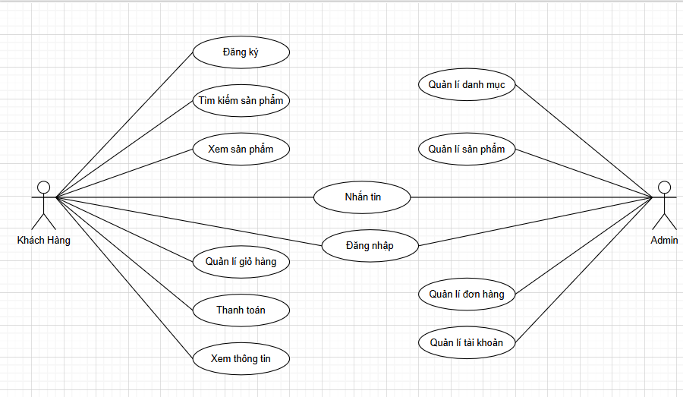
Hình 2.1 Biểu đồ use case tổng quát

Các use case chính
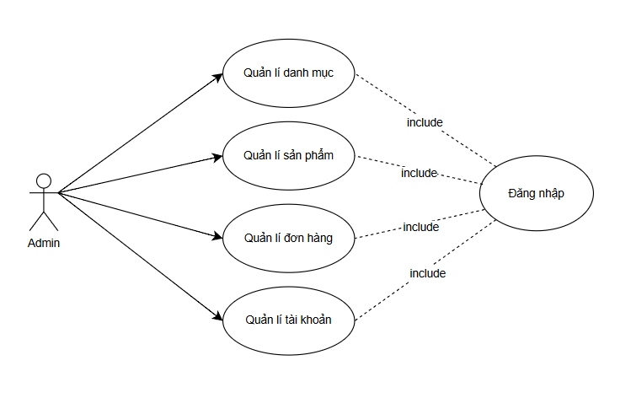
Hình 2.2 Biểu đồ use case chính admin
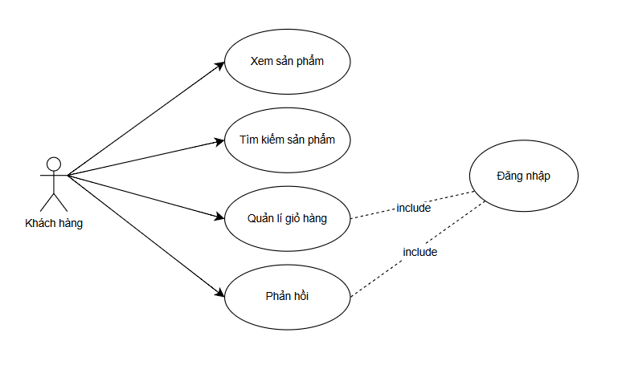
Hình 2.3 Biểu đồ use case chính Khách hàng

Biểu đồ thực thể liên kết
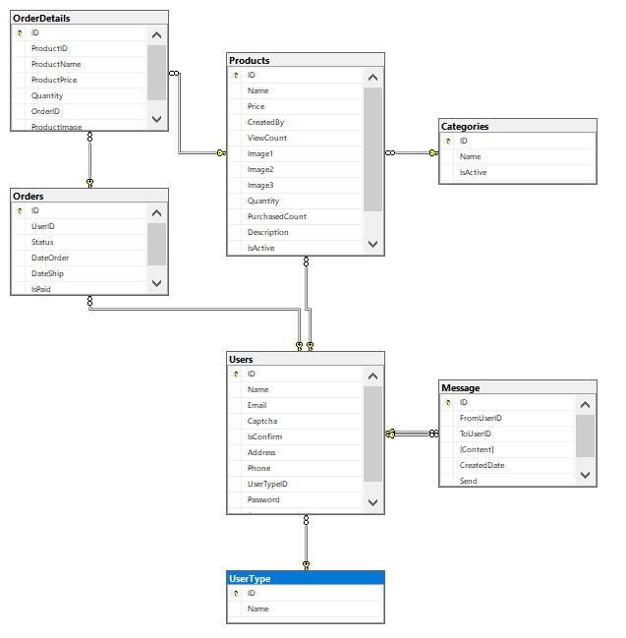
Hình 2.4 Biểu đồ thực thể liên kết

Đặc tả use case

Use case Đăng nhập
Danh mục | Ý nghĩa
Tên use case | Đăng nhập
Mô tả | Use case cho phép khách hàng đăng nhập để xác nhận quyền truy cập hệ thống
Luồng các sự kiện | Luồng cơ bản:  - Use case bắt đầu khi khách hàng kích vào nút đăng nhập ở góc phải trên màn hình  - Hệ thống yêu cầu khách hàng nhập tên đăng nhập và mật khẩu.  - Khách hàng nhập tên đăng nhập và mật khẩu sao đó kích vào nút đăng nhập.  - Hệ thống kiểm tra tên đăng nhập và mật khẩu ở bảng USERS trong cơ sở dữ liệu sau đó hiển thị giao diện chính. Use case kết thúc  Luồng rẽ nhánh:  - Sai tên đăng nhập/ mật khẩu: Tại bước 5 nếu khách hàng nhập sai tên đăng nhập hoặc mật khẩu sẽ có thông báo lỗi. Khách hàng có thể nhập lại từ đầu cho đến khi đúng thông tin. Use case kết thúc.
Yêu cầu đặc biệt | Không
Tiền điều kiện | Khách hàng phải có tài khoản
Hậu điều kiện | Nếu use case thành công khách hàng sẽ vào được hệ thống. Nếu không trạng thái của hệ thống không thay đổi
Điểm mở rộng | Không

Use case Đăng ký
Danh mục | Ý nghĩa
Tên use case | Đăng ký
Mô tả | Use case cho phép khách hàng đăng ký tài khoản
Luồng các sự kiện | Luồng cơ bản:  - Use case bắt đầu khi khách hàng kích vào đăng ký góc phải trên màn hình  - Hệ thống chuyển hướng đến trang đăng kí tài khoản  - Hệ thống hiện ra form đăng ký.  - Khách hàng nhập đầy đủ thông tin và kích vào nút đăng ký.  - Hệ thống kiểm tra tính hợp lệ và đầy đủ của các trường khách hàng đã nhập, lưu thông tin vào bảng USERS sau đó hiện lên trang chủ. Use case kết thúc.  Luồng rẽ nhánh:  - Tại bất kỳ thời điểm nào trong quá trình thực hiện ca sử dụng nếu không kết nối được với cơ sở dữ liệu thì hệ thống sẽ hiển thị thông báo lỗi và use case kết thúc
Yêu cầu đặc biệt | Không
Tiền điều kiện | Không
Hậu điều kiện | Không
Điểm mở rộng | Không

Use case Xem chi tiết sản phẩm
Danh mục | Ý nghĩa
Tên use case | Xem chi tiết sản phẩm
Mô tả | Use case cho phép khách hàng xem sản phẩm
Luồng các sự kiện | Luồng cơ bản:  - Use case bắt đầu khi khách hàng kích vào sản phẩm bất kỳ trên trang chủ hệ thống  - Hệ thống hiện ra thông tin chi tiết sản phẩm lấy từ bảng PRODUCTS. Use case kết thúc.  Luồng rẽ nhánh:  - Tại bất kỳ thời điểm nào trong quá trình thực hiện ca sử dụng nếu không kết nối được với cơ sở dữ liệu thì hệ thống sẽ hiển thị thông báo lỗi và use case kết thúc.
Yêu cầu đặc biệt | Không
Tiền điều kiện | Không
Hậu điều kiện | Không
Điểm mở rộng | Không

Use case Tìm kiếm sản phẩm
Danh mục | Ý nghĩa
Tên use case | Tìm kiếm sản phẩm
Mô tả | Use case cho phép khách hàng tìm sản phẩm
Luồng các sự kiện | Luồng cơ bản:  - Use case bắt đầu khi khách hàng nhập thông tin tìm kiếm trên trang chủ hệ thống và kích icon tìm kiếm  - Hệ thống sẽ kiểm tra thông tin và hiện ra thông tin các sản phẩm có chứa từ khóa tìm kiếm lấy từ bảng PRODUCTS  - Use case kết thúc.  Luồng rẽ nhánh:  - Không có sản phẩm: tại bước 1 nếu sản phẩm không có trong bảng PRODUCTS thì hệ thống sẽ in ra màn hình trống.  - Tại bất kỳ thời điểm nào trong quá trình thực hiện ca sử dụng nếu không kết nối được với cơ sở dữ liệu thì hệ thống sẽ hiển thị thông báo lỗi và use case kết thúc.
Yêu cầu đặc biệt | Không
Tiền điều kiện | Không
Hậu điều kiện | Không
Điểm mở rộng | Không

Use case Quản lý giỏ hàng
Danh mục | Ý nghĩa
Tên use case | Quản lý giỏ hàng.
Mô tả | Use case cho phép khách hàng thêm, xóa sản phẩm trong giỏ hàng.
Luồng các sự kiện | Luồng cơ bản:  - Use case bắt đầu khi khách hàng kích vào nút thêm vào giỏ hàng trên các sản phẩm.  - Hệ thống chuyển hướng đến trang giỏ hàng và hiển thị danh sách sản phẩm mà khách hàng đã thêm vào giỏ hàng.  - Khách hàng có thể cập nhật số lượng sản phẩm, xóa sản phẩm hoặc thanh toán.  - Hệ thống lưu lại thông tin giỏ hàng.  - Use case kết thúc.  Luồng rẽ nhánh:  - Tại bất kỳ thời điểm nào trong quá trình thực hiện ca sử dụng nếu không kết nối được với cơ sở dữ liệu thì hệ thống sẽ hiển thị thông báo lỗi và use case kết thúc.
Yêu cầu đặc biệt | Không
Tiền điều kiện | Không
Hậu điều kiện | Không
Điểm mở rộng | Không

Use case Thanh toán
Danh mục | Ý nghĩa
Tên use case | Thanh toán
Mô tả | Use case cho phép khách hàng thanh toán đơn hàng trong giỏ hàng
Luồng các sự kiện | Luồng cơ bản:  - Use case bắt đầu khi khách hàng kích vào nút tiến hành thanh toán trên giỏ hàng.  - Hệ thống lưu thông tin đơn hàng vào cơ sở dữ liệu và hiện thông báo thanh toán thành công và quay về trang trang chủ sau một khoảng thời gian.  - Usec ase kết thúc.  Luồng rẽ nhánh:  - Tại bất kỳ thời điểm nào trong quá trình thực hiện ca sử dụng nếu không kết nối được với cơ sở dữ liệu thì hệ thống sẽ hiển thị thông báo lỗi và use case kết thúc.
Yêu cầu đặc biệt | Không
Tiền điều kiện | Khách hàng phải đăng nhập hệ thống và thêm sản phẩm vào giỏ hàng
Hậu điều kiện | Đơn hàng được lưu vào cơ sở dữ liệu
Điểm mở rộng | Không

Use case Quản lý danh mục loại sản phẩm.
Danh mục | Ý nghĩa
Tên use case | Quản lý danh mục sản phẩm
Mô tả | Use case cho phép admin có thể xem, tìm kiếm, thêm, sửa các loại sản phẩm.
Luồng các sự kiện | Luồng cơ bản:  - Use case bắt đầu khi admin bấm vào “Danh mục”  - Admin có thể xem, thêm, sửa, tìm kiếm các được các danh mục  Luồng rẽ nhánh:  - Tại bất kỳ thời điểm nào trong quá trình thực hiện ca sử dụng nếu không kết nối được với cơ sở dữ liệu thì hệ thống sẽ hiển thị thông báo lỗi và use case kết thúc.
Yêu cầu đặc biệt | Không
Tiền điều kiện | Đăng nhập bằng tài khoản admin.
Hậu điều kiện | Không
Điểm mở rộng | Không

Use case Quản lý sản phẩm.
Danh mục | Ý nghĩa
Tên use case | Quản lý sản phẩm.
Mô tả | Use case cho phép admin có thể xem, tìm kiếm, thêm, sửa, khoá sản phẩm.
Luồng các sự kiện | Luồng cơ bản:  - Use case bắt đầu khi admin bấm vào “Danh mục sản phẩm”  - Admin có thể xem, thêm, sửa, tìm kiếm các được các danh mục sản phẩm bao gồm tên, mã sản phẩm, giá, loại sản phẩm trạng thái, hành động.  Luồng rẽ nhánh:  - Tại bất kỳ thời điểm nào trong quá trình thực hiện ca sử dụng nếu không kết nối được với cơ sở dữ liệu thì hệ thống sẽ hiển thị thông báo lỗi và use case kết thúc.
Yêu cầu đặc biệt | Không
Tiền điều kiện | Đăng nhập bằng tài khoản admin.
Hậu điều kiện | Không
Điểm mở rộng | Không

Use case Quản lý danh sách đơn hàng.
Danh mục | Ý nghĩa
Tên use case | Quản lý danh sách đơn hàng.
Mô tả | Use case cho phép admin có thể xem các đơn hàng theo từng trạng thái.
Luồng các sự kiện | Luồng cơ bản:  - Use case bắt đầu khi admin bấm vào “Danh sách đơn hàng”  - Admin có thể xem được các đơn hàng theo từng trạng thái: đơn mới, đã xác nhận, đang giao, đã hoàn thành.  - Khi khách hàng chọn thanh toán mua hàng, trong “Đơn mới” sẽ có đơn hàng mới mua, admin có thể xác nhận đơn hàng  - Sau khi xác nhận đơn hàng, thì chuyên qua “Đã xác nhận”, ở đây admin chọn”Xác nhận giao hàng”, lúc này đơn hàng sẽ được chuyển đi.  Luồng rẽ nhánh:  - Tại bất kỳ thời điểm nào trong quá trình thực hiện ca sử dụng nếu không kết nối được với cơ sở dữ liệu thì hệ thống sẽ hiển thị thông báo lỗi và use case kết thúc.
Yêu cầu đặc biệt | Không
Tiền điều kiện | Đăng nhập bằng tài khoản admin.
Hậu điều kiện | Không
Điểm mở rộng | Không

Use case Quản lý Tài khoản.
Danh mục | Ý nghĩa
Tên use case | Quản lý tài khoản khách hàng.
Mô tả | Use case cho phép admin có thể xem, tìm kiếm xoá tài khoản khách hàng
Luồng các sự kiện | Luồng cơ bản:  - Use case bắt đầu khi admin bấm vào “Khách hàng”  - Hiển thị danh sách các tài khoản của khách hàng bao gồm tên đăng nhập, số điện thoại, … thông tin của khách hàng đã đăng kí.  - Admin có thể xem, tìm kiếm, xoá các được các tài khoản  Luồng rẽ nhánh:  - Tại bất kỳ thời điểm nào trong quá trình thực hiện ca sử dụng nếu không kết nối được với cơ sở dữ liệu thì hệ thống sẽ hiển thị thông báo lỗi và use case kết thúc.
Yêu cầu đặc biệt | Không
Tiền điều kiện | Đăng nhập bằng tài khoản admin.
Hậu điều kiện | Không
Điểm mở rộng | Không

Use case Phản hồi.
Danh mục | Ý nghĩa
Tên use case | Phản hồi
Mô tả | Use case cho phép khách hàng và admin có thể gửi và nhận tin nhắn thời gian thực, hỗ trợ trao đổi thông tin liên quan đến đơn hàng, tư vấn, hỗ trợ kỹ thuật hoặc giải đáp thắc mắc
Luồng các sự kiện | Luồng cơ bản:  - Use case bắt đầu khi khách hàng đăng nhập vào hệ thống và chọn chức năng “Chat”.  - Hệ thống hiển thị giao diện trò chuyện.  - Khách hàng nhập nội dung tin nhắn và gửi đến admin.  - Admin nhận được tin nhắn từ khách hàng trong giao diện quản trị.  - Admin có thể phản hồi lại tin nhắn của khách hàng trong thời gian thực.  - Cả hai bên có thể tiếp tục gửi và nhận tin nhắn qua lại đến khi kết thúc cuộc trò chuyện.  Luồng rẽ nhánh:  - Tại bất kỳ thời điểm nào trong quá trình thực hiện ca sử dụng nếu không kết nối được với cơ sở dữ liệu thì hệ thống sẽ hiển thị thông báo lỗi và use case kết thúc.
Yêu cầu đặc biệt | Không
Tiền điều kiện | Không
Hậu điều kiện | Không
Điểm mở rộng | Không

Phân tích biểu đồ use case

Đăng nhập
Biểu đồ trình tự
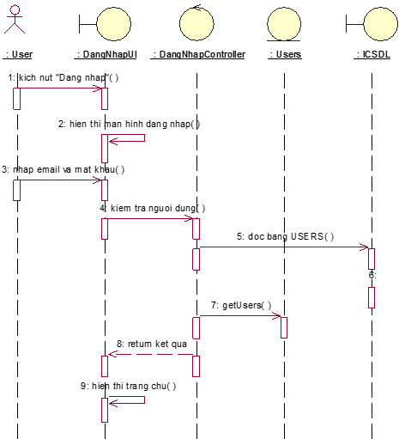
Hình 2.5 Biểu đồ trình tự đăng nhập
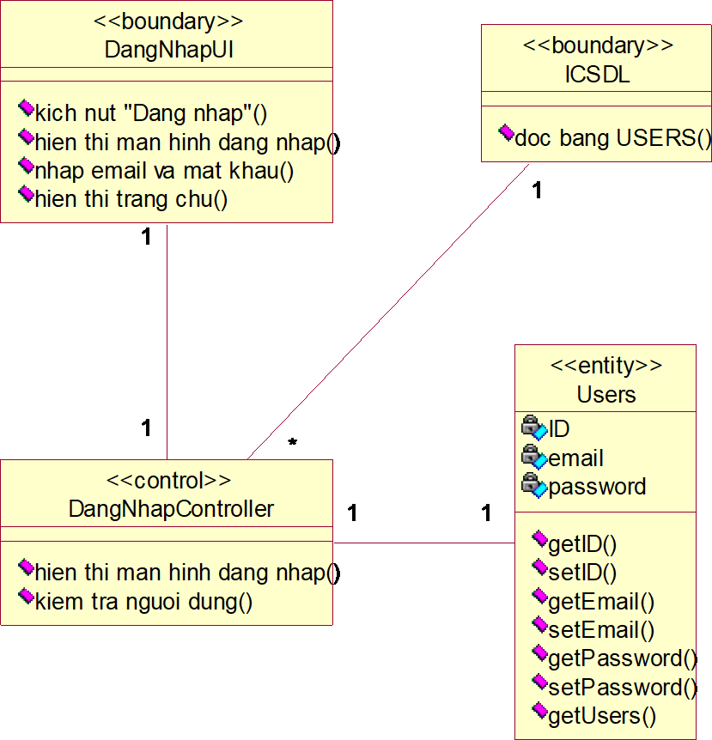
Biểu đồ VOPC
Hình 2.6 Biểu đồ VOPC đăng nhập

Đăng ký
Biểu đồ trình tự
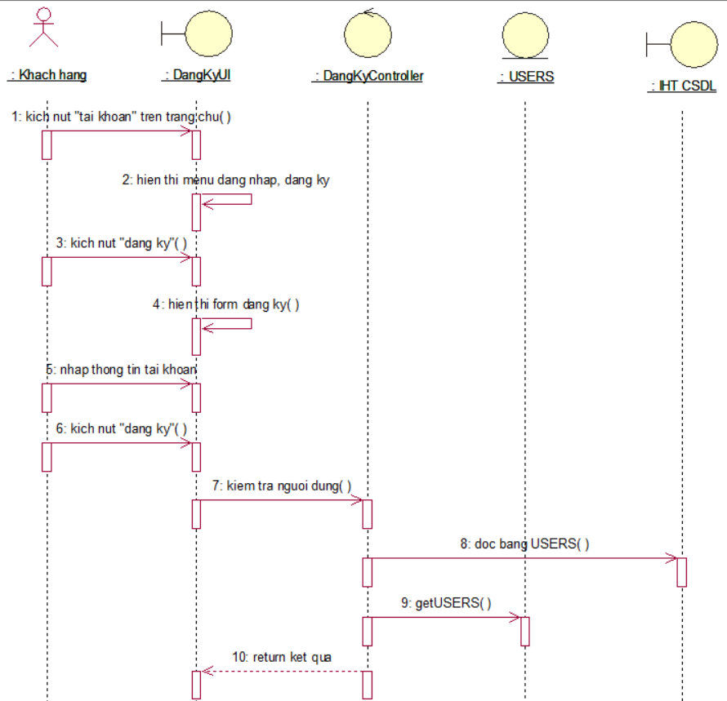
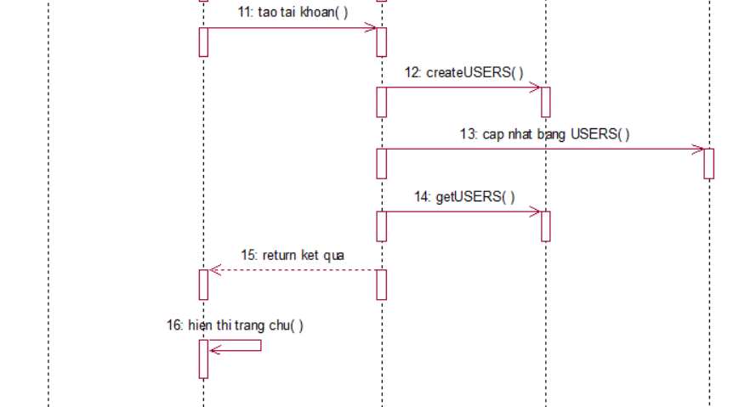
Hình 2.7 Biểu đồ trình tự đăng ký

Biểu đồ VOPC
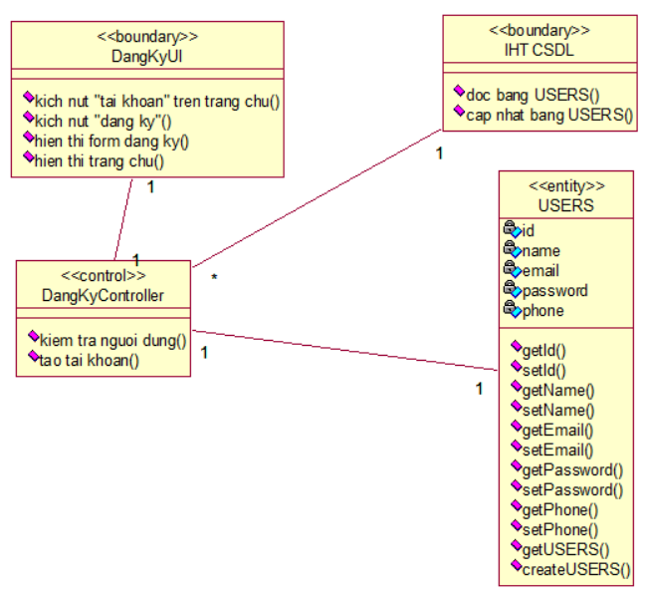
Hình 2.8 Biểu đồ VOPC đăng ký

Xem giỏ hàng
Biểu đồ trình tự
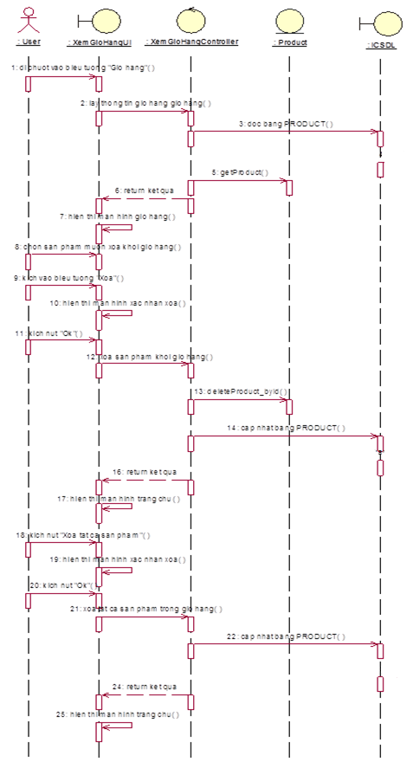
Hình 2.9 Biểu đồ trình tự xem giỏ hàng

Biểu đồ VOPC
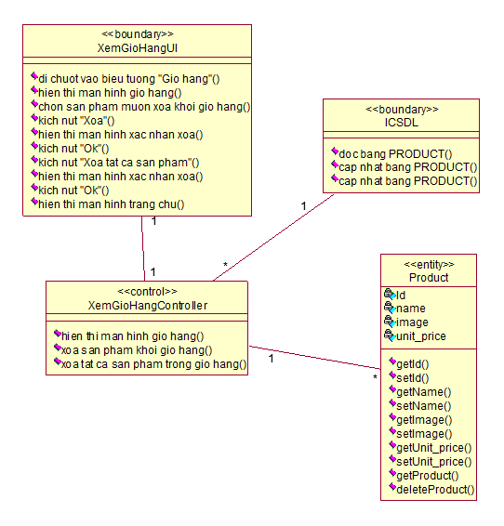
Hình 2.10 Biểu đồ VOPC xem giỏ hàng

Tìm kiếm sản phẩm
Biểu đồ trình tự
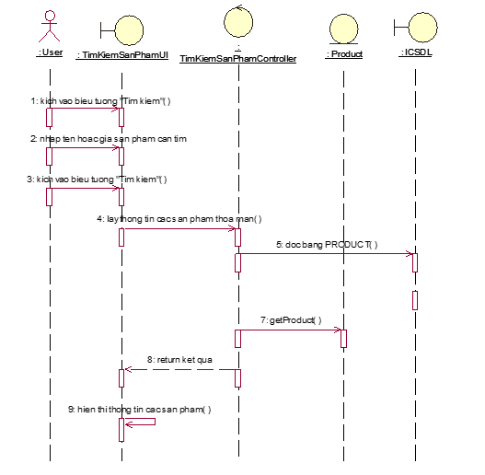
Hình 2.11 Biểu đồ trình tự tìm kiếm sản phẩm

Biểu đồ VOPC
Hình 2.12 Biểu đồ VOPC tìm kiếm sản phẩm

Mua hàng
Biểu đồ trình tự
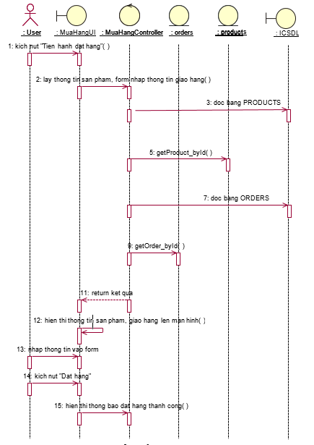
Hình 2.13 Biểu đồ trình tự mua hàng

Biểu đồ VOPC
Hình 2.14 Biểu đồ VOPC mua hàng

Quản lý sản phẩm
Biểu đồ trình tự

Hình 2.15 Biểu đồ trình tự quản lý sản phẩm

Quản lý đơn hàng
Biểu đồ trình tự
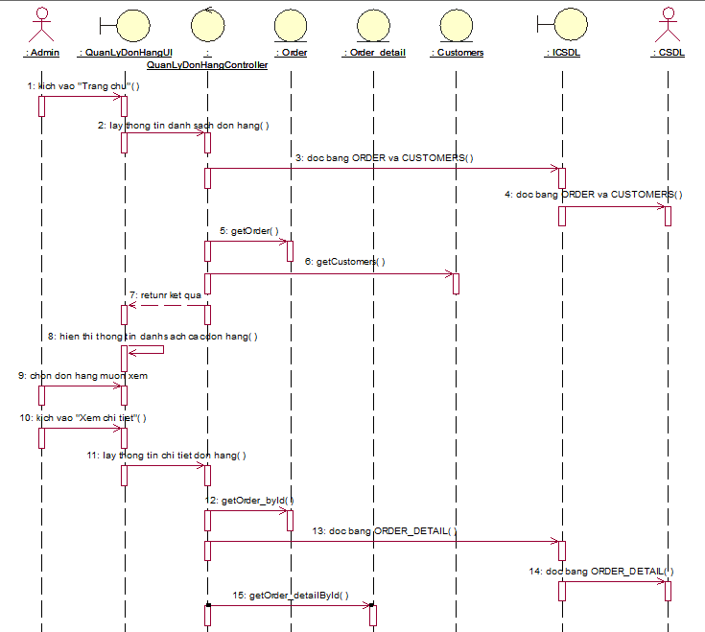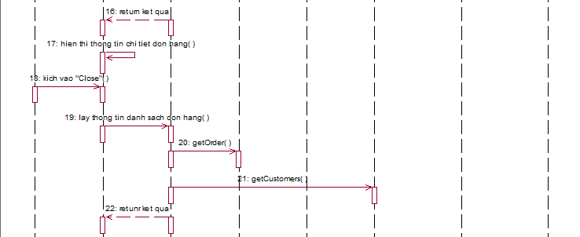
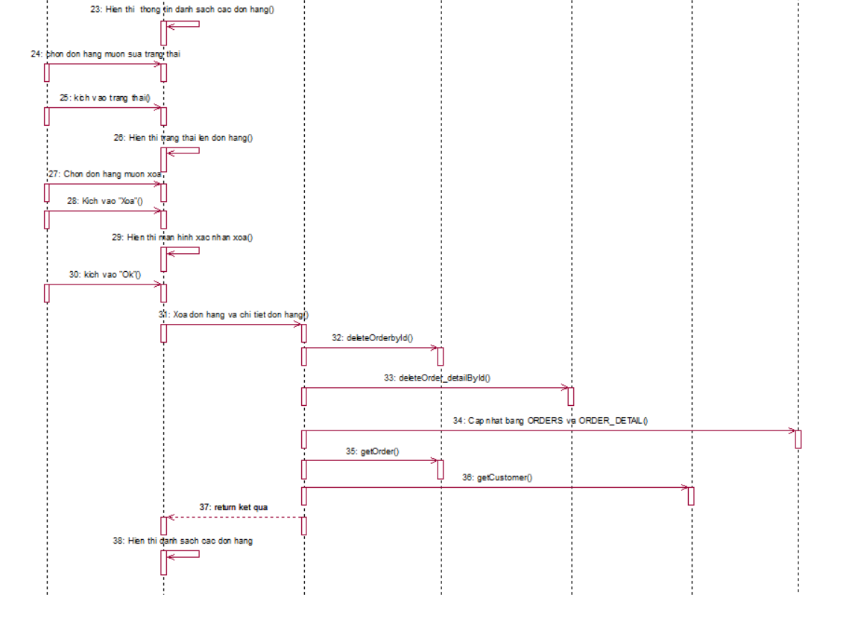
Hình 2.16 Biểu đồ trình tự quản lý đơn hàng
Biểu đồ VOPC
Hình 2.17 Biểu đồ VOPC quản lý đơn hàng

Thiết kế cơ sở dữ liệu

Bảng “Users” (admin)
Mục đích: Lưu tài khoản
Danh sách thuộc tính:
Bảng 2.1 Bảng dữ liệu USERS
Tên thuộc tính | Diễn giải | Kiểu dữ liệu | Ràng buộc
id | Mã quản trị viên | int | Primary key
name | Tên quản trị viên | nvarchar (255)
email | Email quản trị viên | Varchar (255)
password | Mật khẩu quản trị viên | Text

Bảng “UserType”
Mục đích: Phân biệt loại tài khoản
Danh sách thuộc tính
Bảng 2.2 Bảng dữ liệu CUSTOMERS
Tên thuộc tính | Diễn giải | Kiểu dữ liệu | Ràng buộc
id | Mã tài khoản | Int (11) | Primary key
name | Loại tài khoản | nvarchar (50)

Bảng “Categories”
Mục đích: Lưu thông tin danh mục
Bảng 2.3 Bảng dữ liệu CATEGORIES
Tên thuộc tính | Diễn giải | Kiểu dữ liệu | Ràng buộc
id | Mã danh mục | Int (11) | Primary key
name | Tên danh mục | Varchar (500)
IsActive | Khoá danh mục | bit

Bảng “Products”
Mục đích: Lưu thông tin sản phẩm
Danh sách thuộc tính
Bảng 2.4 Bảng dữ liệu PRODUCTS
Tên thuộc tính | Diễn giải | Kiểu dữ liệu | Ràng buộc
id | Mã sản phẩm | Int (11) | Primary key
name | Tên sản phẩm | nvarchar (256)
price | Giá | int
CreatedBy | Người tạo | int
ViewCount | Lượt xem | Int
Image1 | Hình ảnh 1 | nvarchar (500)
Image2 | Hình ảnh 2 | nvarchar (500)
Image3 | Hình ảnh 3 | nvarchar (500)
Quantity | Số lượng | int
PurchasedCount | Lượt mua | int
Desciption | Mô tả | nvarchar
IsActive | Khoá sản phẩm | Bit
CategoryID | Mã danh mục | int

Bảng “Orders”
Mục đích: Lưu thông tin đơn hàng
Danh sách thuộc tính
Bảng 2.5 Bảng dữ liệu ORDERS
Tên thuộc tính | Diễn giải | Kiểu dữ liệu | Ràng buộc
id | Mã đơn hàng | Int | Primary key
User_ID | Mã khách hàng | Int | Foreign key
DataOrder | Ngày đặt | datetime
DateShip | Ngày ship | datetime
IsPaid | Trạng thái đơn hàng | bit

Bảng “OrderDetails”
Mục đích: Lưu thông tin chi tiết đơn hàng
Danh sách thuộc tính
Bảng 2.6 Bảng dữ liệu ORDERDETAILS
Tên thuộc tính | Diễn giải | Kiểu dữ liệu | Ràng buộc
id | Mã chi tiết đơn hàng | Int | Primary key
Order_ID | Mã đơn hàng | Int | Foreign key
ProductID | Mã sản phẩm | Int | Foreign key
ProductName | Tên sản phẩm | Nvarchar(50)
Quantity | Số lượng | Int
ProductPrice | Chi tiết giá | Float
ProductImage | Ảnh sản phẩm | Nvarchar(500)

Bảng “Message”
Mục đích: Tin nhắn với khách hàng
Danh sách thuộc tính
Bảng 2.7 Bảng dữ liệu Message
Tên thuộc tính | Diễn giải | Kiểu dữ liệu | Ràng buộc
id | Mã tin nhắn | Int | Primary key
FromUserID | Mã tài khoản gửi | Int
Content | Nội dung | Nvarchar(500)
CreatedDate | Thời gian | Datetime
Send | Trạng thái xem | bit

CÀI ĐẶT CHƯƠNG TRÌNH

Triển khai hệ thống
Để thực hiện triển khai hệ thống bao gồm những chức năng được thiết kế như trên đòi hỏi yêu cầu hạ tầng phần cứng tối thiểu
  - CPU: 2 Core CPU
  - RAM: 4 GB
  - Ổ cứng: 50 GB
Hệ thống trang web được chia làm 4 phần chính :
  - Phần lưu trữ nội dung website : bao gồm cơ sở dữ liệu và các file upload gửi lên website.
  - Phần dịch vụ hệ thống cung cấp các dịch vụ chung cho toàn bộ website
  - Phần giao diện khách hàng sử dụng (front end): nhận các yêu cầu của người dùng website, hiển thị thông tin chi tiết về sản phẩm, số lượng, giá tiền, thanh toán và các thông tin liên quan, … Phần này bao gồm các module như tìm kiếm, sản phẩm mới, sản phẩm nổi bật, thêm giỏ hàng, thanh toán.
  - Phần quản trị (back end) : dành cho nhân viên của công ty hoặc người làm quản trị cho của hệ thống cập nhật các thông tin liên quan tới sản phẩm, quản trị website,… Phần này bao gồm các module như : Quản lý tài khoản, quản lý sản phẩm.

Giao diện sản phẩm

Màn hình trang chủ
Là nơi mà khách hàng có thể xem được danh sách danh mục, tìm kiếm sản phẩm, đăng nhập, đăng ký.
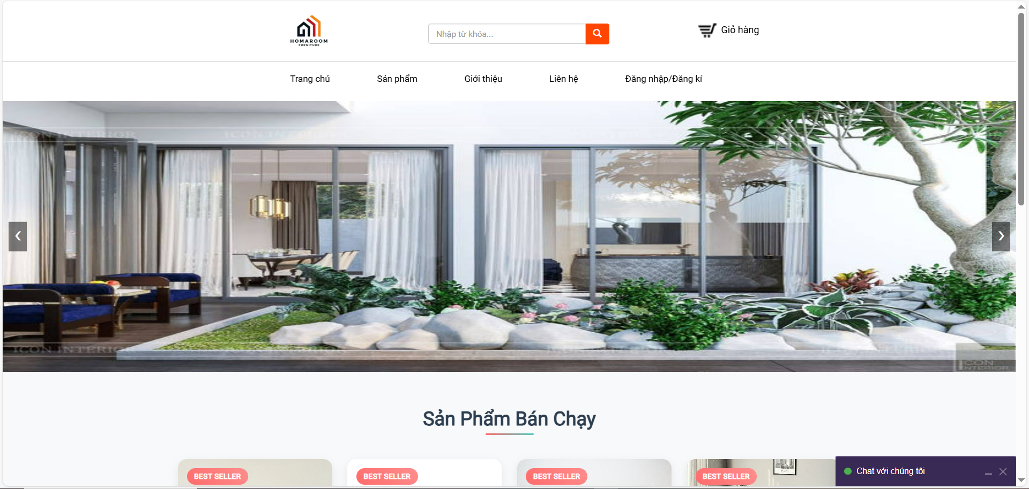
Hình 3.1 Giao diện trang chủ

Màn hình đăng nhập
Tại đây khách hàng đăng nhập vào hệ thống để có thể thực hiện các chức năng khác.
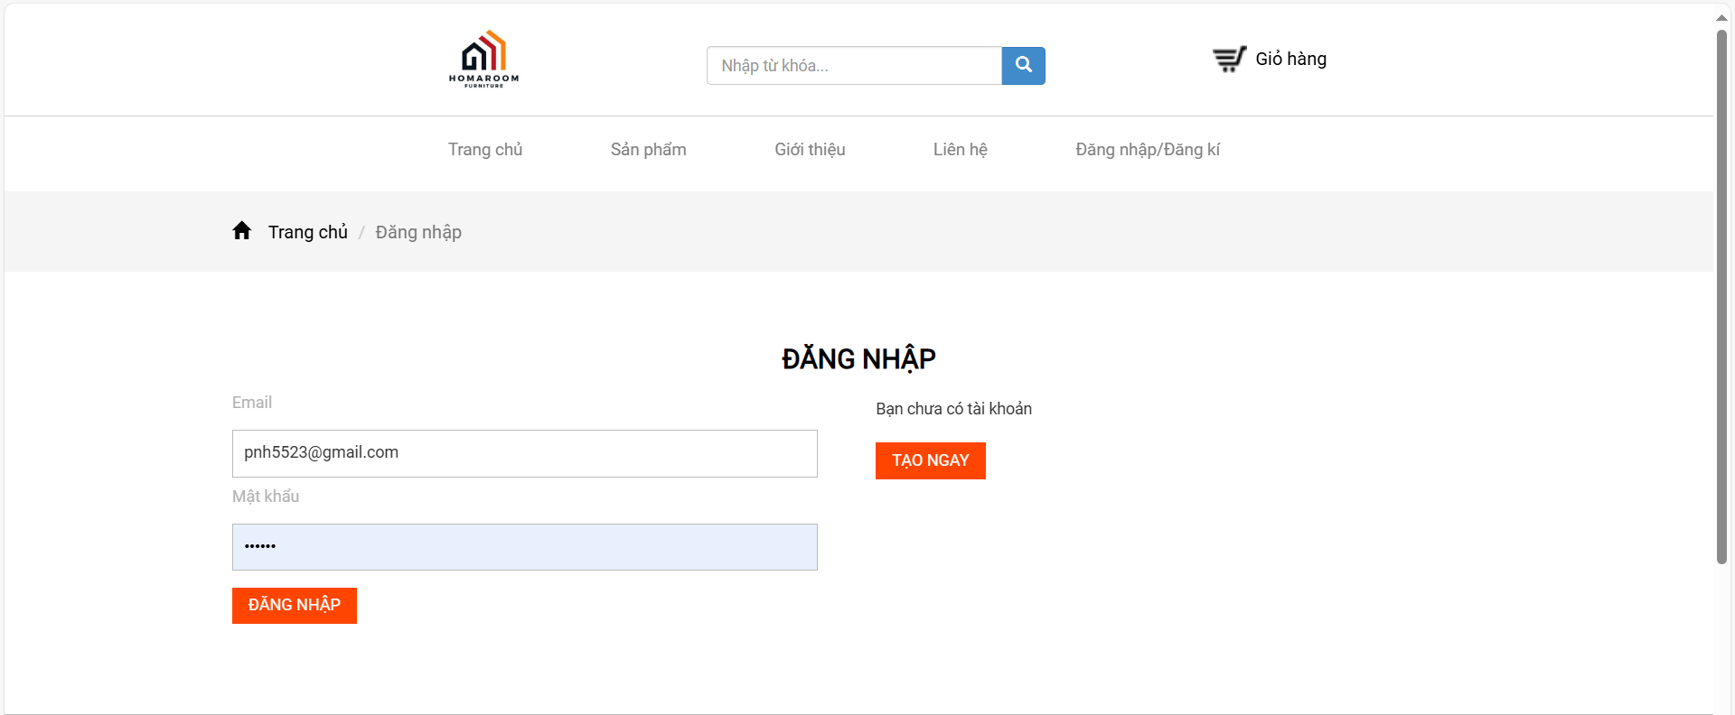
Hình 3.2 Giao diện trang đăng nhập

Màn hình đăng ký
Tại đây khách hàng có thể đăng ký tài khoản.
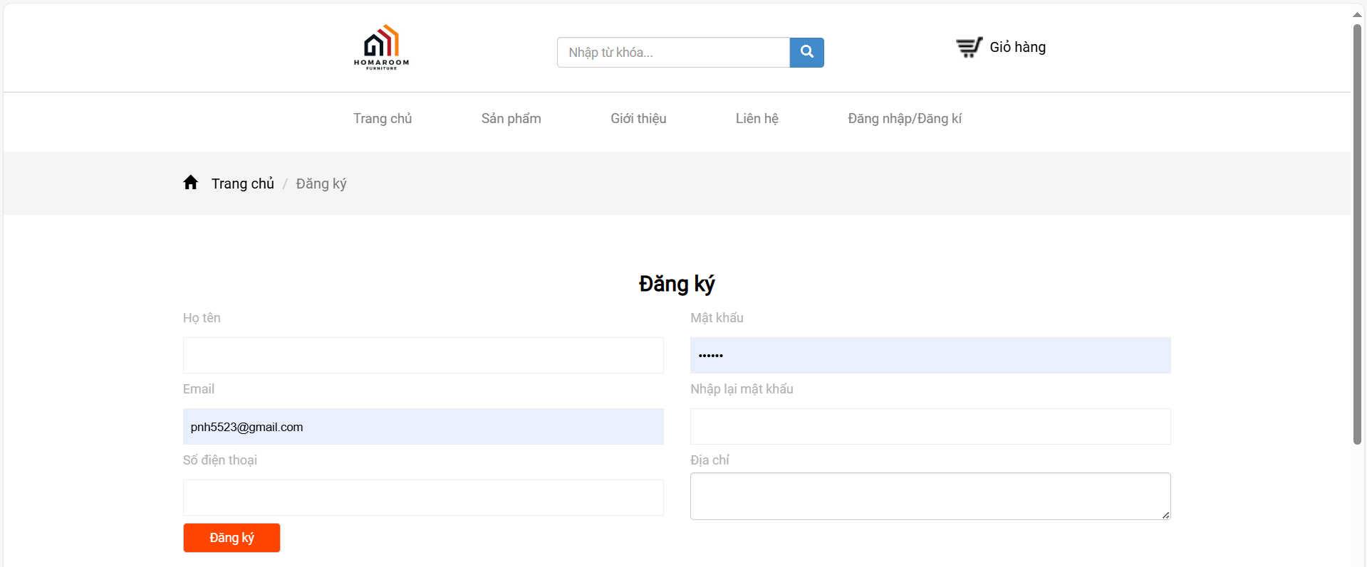
Hình 3.3 Giao diện trang đăng ký

Màn hình chi tiết sản phẩm
Tại đây khách hàng có thể xem được nhiều thông tin của sản phẩm như: hình ảnh, giá bán, loại, sale, và các mô tả sản phẩm, các sản phẩm liên quan cùng danh mục…..Từ đây khách hàng có thể đưa sản phẩm vào giỏ hàng để mua hàng.
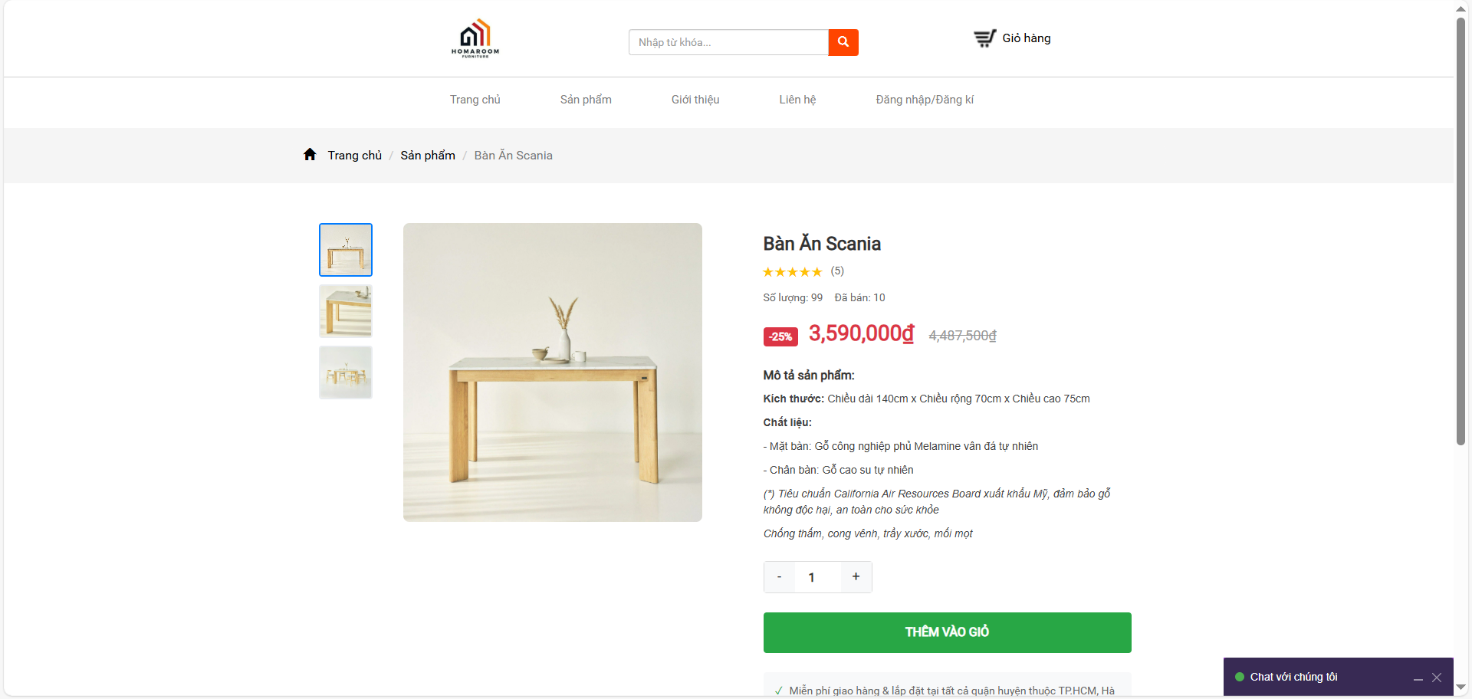
Hình 3.4 Giao diện trang chi tiết sản phẩm

Màn hình danh sách sản phẩm theo danh mục
Tại đây khách hàng có thể xem sản phẩm theo danh mục, có thể lọc theo giá, lọc theo A-Z.
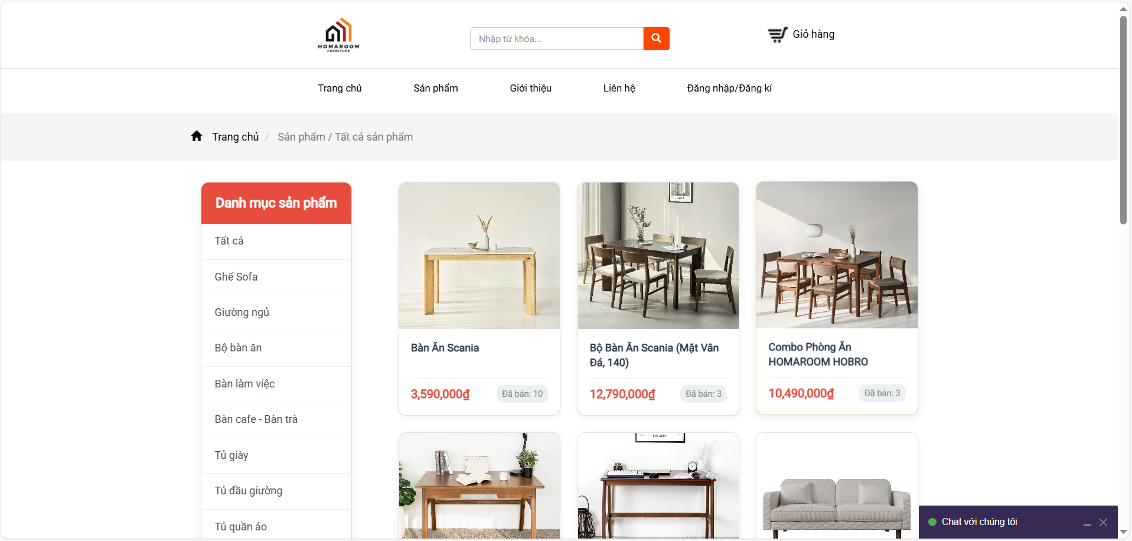
Hình 3.5 Giao diện trang xem sản phẩm theo danh mục

Màn hình giỏ hàng
Tại đây khách hàng có thể xem giỏ hàng gồm các thông tin về sản phẩm, thêm sản phẩm, tăng giảm số lượng hoặc xóa sản phẩm, số sản phẩm trong giỏ hàng, tổng tiềt, chọn phương thức thanh toán trước khi thanh toán.
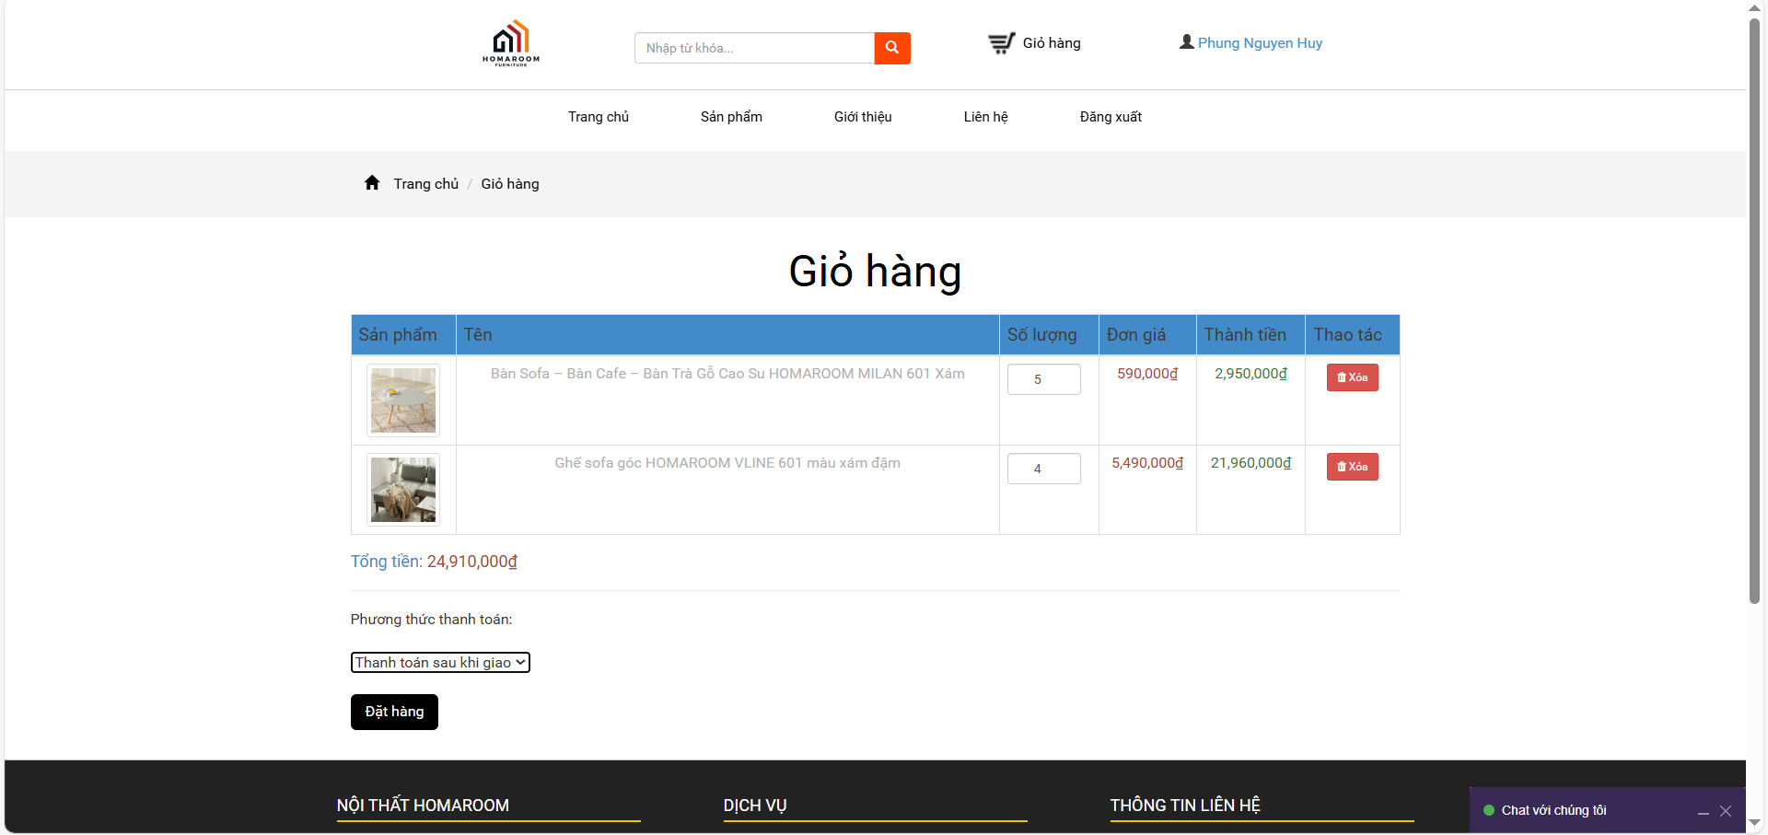
Hình 3.6 Giao diện trang giỏ hàng

Màn hình quản lý danh sách sản phẩm
Tại đây người quản trị có thể xem, lọc, thêm, sửa, xóa các sản phẩm trong hệ thống.
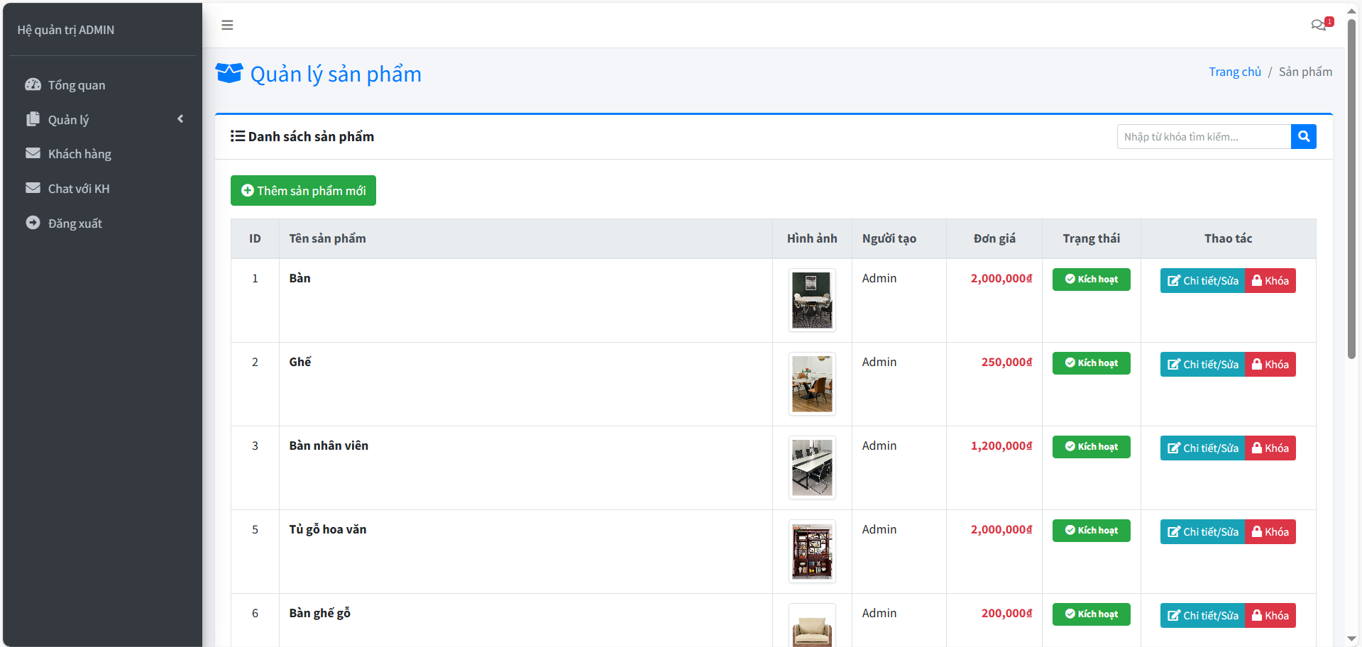
Hình 3.7 Giao diện trang quản lý danh sách sản phẩm
Tại đây người quản trị có thể lọc danh sách các đơn hàng theo ngày tháng năm, xem thông tin đơn hàng và xóa các đơn hàng spam.
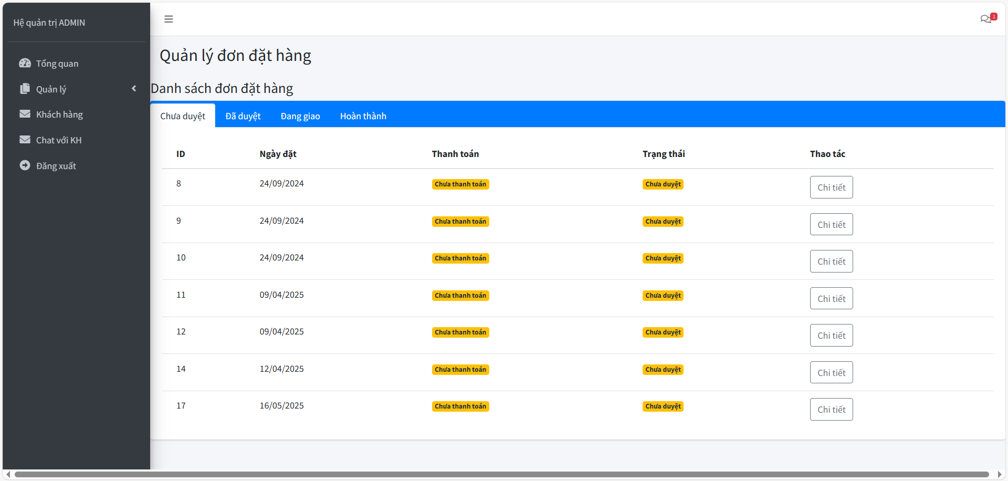
Hình 3.8 Giao diện trang quản lý đơn hàng

Màn hình phản hồi với khách hàng
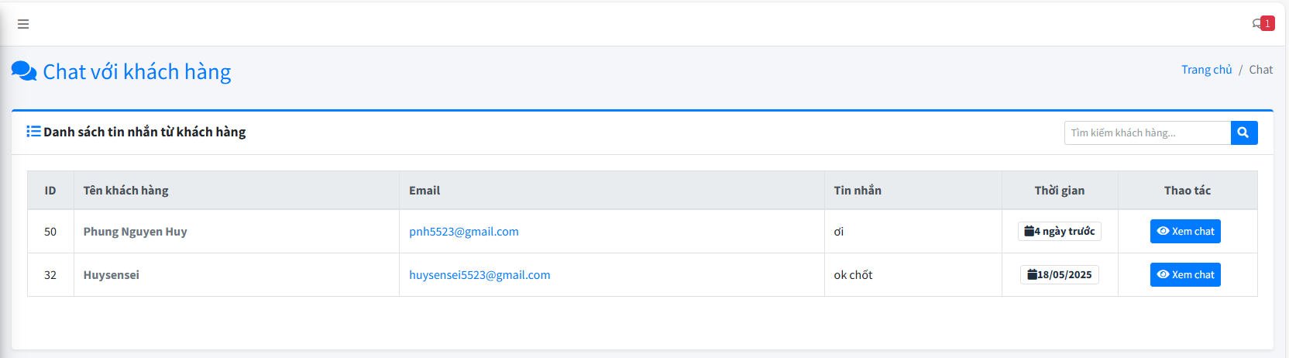
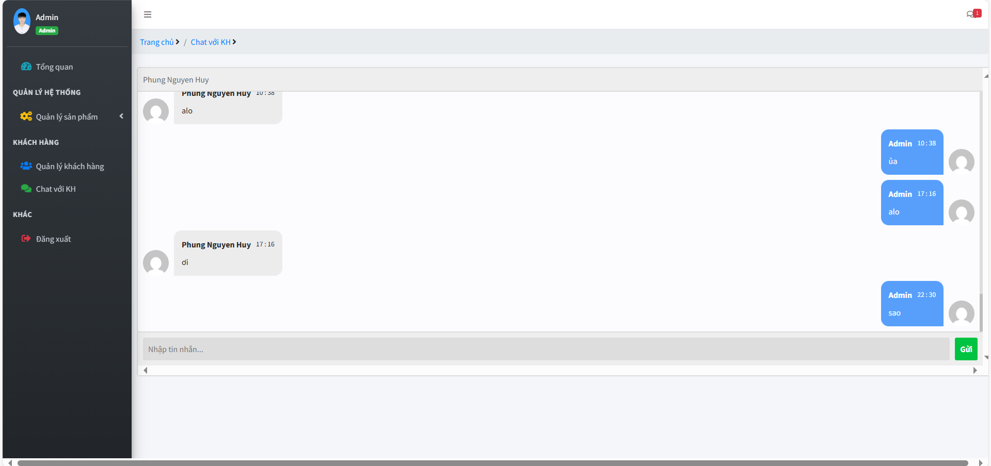
Hình 3.9 Giao diện phản hồi với khách hàng

Kết luận
Chương 3 đã trình bày chi tiết quá trình triển khai và kiểm thử hệ thống quản lý website bán hàng nội thất HOMAROOM, từ đó rút ra được những kết luận quan trọng sau:
Về triển khai hệ thống Hệ thống đã được triển khai thành công với kiến trúc hiện đại và linh hoạt:
  - Yêu cầu hạ tầng tối thiểu được xác định rõ ràng (CPU 2 Core, RAM 4GB, ổ cứng 50GB), phù hợp với quy mô doanh nghiệp vừa và nhỏ
  - Kiến trúc 4 tầng được thiết kế hợp lý, bao gồm tầng lưu trữ, dịch vụ hệ thống, giao diện người dùng (frontend) và quản trị (backend), đảm bảo tính phân tách và dễ bảo trì
Việc áp dụng mô hình MVC (Model-View-Controller) đã mang lại những lợi ích rõ rệt:
  - Tách biệt logic rõ ràng: Backend (C#) đảm nhận Controller và Model, Frontend đảm nhận View, giao tiếp thông qua RESTful API − Khắc phục hạn chế của MVC cổ điển: Giải quyết vấn đề điều khiển không tập trung và tăng hiệu quả phát triển
  - Tính linh hoạt cao: Cho phép thay đổi một thành phần mà không ảnh hưởng đáng kể đến các thành phần khác

KIỂM THỬ PHẦN MỀM

Mục đích kiểm thử
Quy trình đăng nhập là tuyến phòng thủ đầu tiên trong việc bảo vệ hệ thống khỏi các truy cập trái phép. Kiểm thử test case đăng nhập giúp xác minh rằng:
    - Chỉ những người dùng có thông tin đăng nhập hợp lệ mới có thể truy cập vào hệ thống
    - Mật khẩu được mã hóa và lưu trữ an toàn
Bằng cách thực hiện các kiểm thử này một cách kỹ lưỡng và có hệ thống, chúng ta có thể xây dựng một hệ thống đáng tin cậy, an toàn và mang lại giá trị thực sự cho doanh nghiệp cũng như khách hàng. Các phương pháp kiểm thử này cần được tích hợp vào quy trình phát triển phần mềm từ giai đoạn đầu và được thực hiện liên tục trong suốt vòng đời của hệ thống để đảm bảo chất lượng lâu dài.
Việc tạo đơn thanh toán là một trong những hoạt động quan trọng nhất và thường xuyên nhất trong hệ thống. Trong các thời điểm cao điểm (như giờ nghỉ trưa, buổi sáng sớm hoặc cuối tuần), hệ thống có thể phải xử lý đồng thời nhiều yêu cầu tạo đơn thanh toán từ nhiều người dùng khác nhau. Kiểm thử hiệu năng giúp xác định và đảm bảo rằng hệ thống có thể xử lý hiệu quả một khối lượng lớn các giao dịch mà không bị suy giảm đáng kể về thời gian phản hồi hay độ chính xác. Một quy trình thanh toán chậm có thể dẫn đến trải nghiệm người dùng kém và thậm chí khiến khách hàng từ bỏ giao dịch. Kiểm thử hiệu năng giúp xác định thời gian phản hồi trung bình và tối đa cho mỗi bước trong quy trình thanh toán, từ đó có thể tối ưu hóa các điểm nghẽn tiềm ẩn.
Qua việc kiểm thử hiệu năng, chúng ta có thể xác định số lượng tối đa các giao dịch thanh toán mà hệ thống có thể xử lý đồng thời trước khi bắt đầu gặp vấn đề về hiệu suất. Điều này giúp:
- Dự đoán nhu cầu về tài nguyên hệ thống (CPU, RAM, băng thông mạng)
- Lập kế hoạch nâng cấp cơ sở hạ tầng khi cần thiết
- Thiết lập các chiến lược mở rộng hệ thống phù hợp

Kế hoạch kiểm thử
Mục đích:
Tài liệu kế hoạch kiểm thử này đưa ra các mục đích sau:
- Xác định thông tin cơ bản về dự án và các thành phần chức năng được kiểm thử và không được kiểm thử.
- Liệt kê những yêu cầu cho việc kiểm thử (Test Requirements).
- Những chiến lược kiểm thử nên được sử dụng.
- Ước lượng những yêu cầu về tài nguyên và chi phí cho việc kiểm thử.
- Những tài liệu được lập sau khi hoàn thành việc kiểm thử.

Phạm vi:
Tài liệu kế hoạch kiểm thử này được áp dụng cho việc kiểm thử chức năng và giao diện của trang web.

Lịch trình công việc
Bảng 4.1 Bảng lịch trình công việc
Mốc công việc | Sản phẩm | Thời gian | Bắt đầu | Kết thúc
Lập kế hoạch kiểm thử | Test plan | 2 ngày | 24/04/2025 | 26/04/2025
Xem lại các tài liệu | Test plan | 2 ngày | 26/04/2025 | 28/04/2025
Thiết kế các testcase | Test case | 1 ngày | 28/04/2025 | 29/04/2025
Viết các testcase | Test case | 2 ngày | 29/04/2025 | 30/04/2025
Xem lại các testcase | Test case | 1 ngày | 30/04/2025 | 01/05/2025
Thực thi các testcase | Test case | 1 ngày | 01/05/2025 | 01/05/2025
Ghi nhận và đánh giá kết quả kiểm thử | Test report | 2 ngày | 02/05/2025 | 04/05/2025
Những yêu cầu về tài nguyên
- Về phần cứng:
Máy tính cá nhân có kết nối mạng Internet.
Bảng 4.2 Bảng tài nguyên phần cứng
CPU | RAM | SSD | Architecture
AMD Ryzen 5, 3.7 GHz | 16 GB | 512 GB | 64 bit
- Về phần mềm:
Bảng 4.3 Bảng tài nguyên phần mềm
Tên phần mềm | Phiên bản | Loại
Google Chrome | 117.0.5938.92 | Trình duyệt web
Microsoft Windows 10 Professional | 10 | Hệ điều hành
- Về công cụ kiểm thử:
Bảng 4.4 Bảng công cụ kiểm thử
Hoạt động | Công cụ | Nhà cung cấp | Phiên bản
Quản lý Test Case | Microsoft Office Excel | Microsoft | 2016
Quản lý phiên bản | Microsoft Office Word | Microsoft | 2016
Theo dõi lỗi | Microsoft Office Excel | Microsoft | 2016

Chiến lược kiểm thử
Các giai đoạn kiểm thử
Kiểm thử ở mức hệ thống (ST) và kiểm thử chấp nhận (UAT)
- Dùng kiểu kiểm thử thủ công (manual test) bao gồm kiểm thử GUI và từng chức năng.
- Việc kiểm thử chỉ bắt đầu khi đã hoàn thiện bộ test case để kiểm thử GUI và chức năng.
- Thiết kế test case theo phương pháp phân vùng tương đương.
- Chỉ thực hiện kiểm thử hồi quy, không thực hiện kiểm thử lại.
- Các yêu cầu phi chức năng khác: tải trọng, hiệu năng…không được kiểm thử.

- Các loại kiểm thử
Kiểm thử chức năng
Bảng 4.5 Bảng loại kiểm thử chức năng
Mục đích kiểm tra | Đảm bảo các chức năng được kiểm tra hoạt động chính xác theo đặc tả yêu cầu
Kỹ thuật | Thực thi tất cả các trường hợp có thể có cho mỗi nhóm chức năng, sử dụng dữ liệu hợp lệ và không hợp lệ để xác định:  - Kết quả mong đợi khi dữ liệu hợp lệ được sử dụng  - Cảnh báo phù hợp hiện ra khi dữ liệu không hợp lệ được sử dụng
Tiêu chuẩn dừng | Tất cả các test case đã được thiết kế đều được thực thi.  Tất cả các lỗi tìm thấy đều được ghi nhận lý do rõ ràng để có thể giúp cho lập trình viên khắc phục.
Chịu trách nhiệm kiểm thử | Test Designer / Tester
Cách kiểm thử | Kiểm thử bằng tay thủ công, tuần tự theo các bước được định nghĩa trong test case
Xử lý ngoại lệ | Liệt kê tất cả các vấn đề liên quan phát sinh trong quá trình thực thi kiểm thử.

Kiểm thử giao diện
Bảng 4.6 Bảng loại kiểm thử giao diện
Mục đích kiểm tra | Đảm bảo các giao diện được hiển thị đúng với thiết kế về kiểu hiển thị, tính hợp lệ về dữ liệu, tính thích ứng khi chạy trên các trình duyệt khác nhau
Kỹ thuật | Thực thi tất cả các trường hợp có thể cho các trình duyệt khác nhau, sử dụng dữ liệu hợp lệ và không hợp lệ để xác định:  - Kết quả mong đợi khi dữ liệu hợp lệ được sử dụng.  - Cảnh báo phù hợp hiện ra khi dữ liệu không hợp lệ được sử dụng.
Tiêu chuẩn dừng | Tất cả các test case đã được thiết kế đều được thực thi.  Tất cả các lỗi tìm thấy đều được ghi nhận lý do rõ ràng để có thể giúp cho lập trình viên khắc phục.
Chịu trách nhiệm kiểm thử | Test Designer / Tester
Cách kiểm thử | Kiểm thử bằng tay thủ công, tuần tự theo các bước được định nghĩa trong test case
Xử lý ngoại lệ | Liệt kê tất cả các vấn đề liên quan phát sinh trong quá trình thực thi kiểm thử.
Đánh giá rủi ro
Bảng 4.7 Bảng đánh giá rủi ro
STT | Rủi ro | Cách khắc phục | Mức độ rủi ro
1 | Thay đổi yêu cầu làm ảnh hưởng đến nguồn nhân lực và chiến lược test. | Lặp lại plan sao cho phù hợp với lịch trình thực tế khi thay đổi yêu cầu, có thể chọn cách tăng thêm nguồn nhân lực cho dự án, hoặc tăng thời gian làm việc ngoài giờ cho nhân viên. | Cao
2 | Sản phẩm mà lập trình viên thực hiện không kịp theo thời gian như lịch trình đề ra. | Yêu cầu cập nhật tiến độ công việc thường xuyên để quản lý kịp thời các thay đổi về thời gian và kĩ thuật. | Cao
3 | Thiếu nguồn nhân lực do có thành viên đột ngột xin nghỉ. | Bổ sung thêm nguồn nhân lực mới hoặc tăng giờ làm việc ngoài giờ. | Thấp

Điều kiện chấp nhận kiểm thử
Tỉ lệ test case đạt( passed): 100%
Tỉ lệ test case không đạt (failed): 0%
Hệ thống chạy ổn định trên các trình duyệt web khác nhau ( Google Chrome, Microsoft Edge, Mozilla Firefox).

Kiểm thử chức năng
Kiểm thử chức năng đăng ký
Bảng 4.8 Kiểm thử chức năng đăng ký
ID | KT001
Mô tả | Kiểm thử chức năng đăng ký
STT | Kịch bản | Dữ liệu vào | Đầu ra kỳ vọng | Đầu ra thực tế
1 | B1: Nhập thông tin đăng ký  B2: kích nút “Đăng ký” | Họ và tên: Phùng Nguyễn Huy  Điện thoại: 0969064733  Email: pnh5523@gmail.com  Mật khẩu: 123456 | Xuất hiện thông báo “Đăng ký thành công” | Giống đầu ra kỳ vọng
2 | B1: Nhập thông tin đăng ký  B2: kích nút “Đăng ký” | Họ và tên: Phùng Nguyễn Huy  Điện thoại: 0969064733  Email: pnh5523@gmail.com  Mật khẩu: 321 | Xuất hiện thông báo “Mật khẩu không trùng khớp” | Giống đầu ra kỳ vọng
3 | B1: Nhập thông tin đăng ký  B2: kích nút “Đăng ký” | Họ và tên:  Điện thoại:  Email: pnh5523@gmali.com  Mật khẩu: 123456 | Xuất hiện thông báo “Email đã tồn tại” | Giống đầu ra kỳ vọng

Kiểm thử chức năng đăng nhập
Bảng 4.9 Kiểm thử chức năng đăng nhập
ID | KT002
Mô tả | Kiểm thử chức năng đăng nhập
STT | Kịch bản | Dữ liệu vào | Đầu ra kỳ vọng | Đầu ra thực tế
1 | B1: Nhập thông tin đăng nhập  B2: kích nút “Đăng nhập” | Email: pnh5523@gmail.com  Mật khẩu: 123456 | Xuất hiện thông báo “Đăng nhập thành công” | Giống đầu ra kỳ vọng
2 | B1: Nhập thông tin đăng nhập  B2: kích nút “Đăng nhập” | Email: pnh5523@gmail.com  Mật khẩu: 123456789 | Xuất hiện thông báo “Mật khẩu / email không đúng” | Giống đầu ra kỳ vọng

Kiểm thử chức năng quản lý giỏ hàng
Bảng 4.10 Kiểm thử chức năng quản lý giỏ hàng
ID | KT003
Mô tả | Kiểm thử chức năng quản lý giỏ hàng
STT | Kịch bản | Các bước thực hiện | Đầu ra kỳ vọng | Đầu ra thực tế
1 | Xem sản phẩm trong giỏ hàng | - Thêm sản phẩm vào giỏ hàng  - Kích vào giỏ hàng trên trang chủ | Hiển thị danh sách sản phẩm trong giỏ hàng | Giống đầu ra kỳ vọng
2 | Xem giỏ hàng không có sản phẩm | Không thêm sản phẩm vào giỏ hàng | Hiển thị: “Giỏ hàng hiện đang rỗng” | Giống đầu ra kỳ vọng

KẾT LUẬN
Trong quá trình thực hiện đồ án “Xây dựng website bán nội thất cho HOMAROOM bằng MVC C#”, em đã có cơ hội áp dụng những kiến thức đã học vào thực tiễn, từ khâu phân tích yêu cầu hệ thống, thiết kế cơ sở dữ liệu, xây dựng giao diện người dùng đến phát triển chức năng backend và tích hợp hệ thống gợi ý sản phẩm bằng các thuật toán học máy.
Hệ thống đã đáp ứng được các chức năng cơ bản của một website thương mại điện tử như quản lý sản phẩm, giỏ hàng, thanh toán, tài khoản người dùng, nhắn tin giữa khách hàng và admin.
Kết quả kiểm thử cho thấy hệ thống hoạt động ổn định, giao diện thân thiện với người dùng và đáp ứng đúng yêu cầu đề ra. Tuy nhiên, do hạn chế về thời gian và kinh nghiệm thực tiễn, hệ thống vẫn còn một số điểm cần cải thiện như tối ưu hiệu năng xử lý khi dữ liệu lớn, mở rộng mô hình gợi ý hoặc nâng cao bảo mật.
Trong tương lai, hệ thống có thể được phát triển thêm các tính năng như: cá nhân hóa sâu hơn trong gợi ý, tích hợp chatbot hỗ trợ khách hàng và triển khai thực tế trên nền tảng cloud để tăng khả năng mở rộng.
Qua đồ án này, em không chỉ nâng cao kỹ năng lập trình, thiết kế hệ thống mà còn hiểu rõ hơn về quy trình phát triển phần mềm thực tế. Đây sẽ là nền tảng vững chắc để em tiếp tục học hỏi và phát triển trong lĩnh vực công nghệ thông tin.
Em xin chân thành cảm ơn thầy hướng dẫn và các thầy cô trong khoa đã tạo điều kiện giúp em hoàn thành đồ án tốt nghiệp này.

TÀI LIỆU THAM KHẢO
[1] Nguyễn Thị Thanh Huyền, Ngô Thị Bích Thúy, Phạm Thị Kim Phượng (2011), Giáo trình phân tích thiết kế hệ thống, Nhà xuất bản Giáo dục Việt Nam.
[2] Nguyễn Trung Phú (Chủ biên), Trần Thị Phương Nhung, Đỗ Thị Minh Nguyệt (2019), Giáo trình thiết kế web, Nhà xuất bản Thống kê.
[3] Nguyễn Thị Thanh Huyền, Ngô Thị Bích Thuý (2011), Giáo trình cơ sở dữ liệu, Trường Đại học Công Nghiệp Hà Nội, Nhà xuất bản giáo dục Việt Nam.
[4] Viblo, Mô hình MVC, https://viblo.asia/p/tat-tan-tat-ve-mo-hinh-mvc-Rk74avjAJeO

